承办校提供的设备和场地信息清单
承办学校 | 贵州省交通运输学校
组别  （ 中/高职） | 中职 | 赛道 | 土木建筑赛道一 | 小组  （赛项） | 005装配式建筑构件安装组
 | 名称 | 型号 | 主要技术参数 | 台套数 | 设备厂商 | 备注
硬件设备 | 构件吊装实操竞赛设备  （含鸭嘴吊具、遥控器） | 轮式龙门吊 | 高度3400mm-3800mm，起吊高度2500mm以上，跨幅3500m以上，荷载1t~2t | 12台套  12工位 | 山东新之筑信息科技有限公司  武汉真道智享科技有限公司  四川省宏业建设软件有限责任公司 | 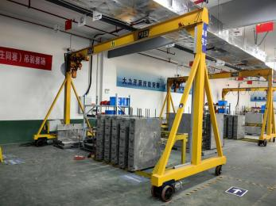
硬件设备 | 预制墙 | 1000mm×1250mm×200mm（长×高×厚），轻质混凝土材质 | 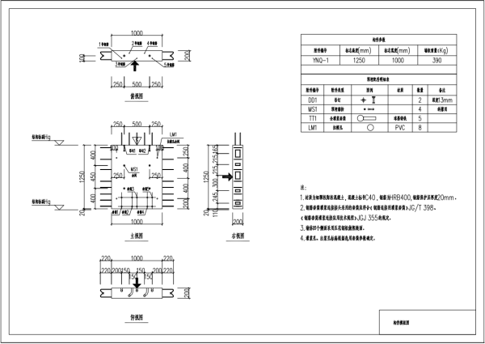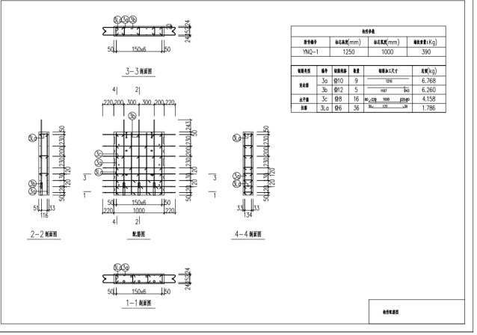 | 4块/工位 | 山东新之筑信息科技有限公司  武汉真道智享科技有限公司  四川省宏业建设软件有限责任公司 | 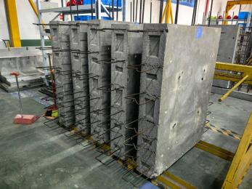
硬件设备 | 钢筋、套筒 |  | 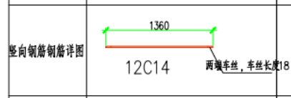 | 1台套/工位  （总12台套） | 山东新之筑信息科技有限公司  武汉真道智享科技有限公司  四川省宏业建设软件有限责任公司 | 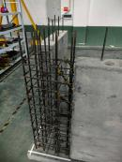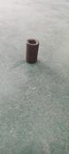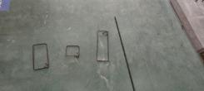
硬件设备 | 斜支撑  （含底座、螺栓、连接件） | 铁制、伸缩 |  | 1台套/工位  （总12台套） | 山东新之筑信息科技有限公司  武汉真道智享科技有限公司  四川省宏业建设软件有限责任公司 | 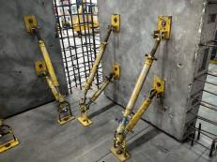
硬件设备 | 铝模  （含背楞，对拉螺杆，螺母） | L型、一字型 |  | 1台套/工位  （总12台套） | 山东新之筑信息科技有限公司  武汉真道智享科技有限公司  四川省宏业建设软件有限责任公司 | 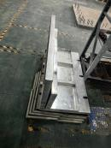
硬件设备 | 筏板底座  （含插筋） | 混凝土材质，三块拼接，插筋（总数如图所示）可配置拆卸，预埋螺栓。 | 筏板底座：3600mm×2100mm×120mm（长×宽×高） | 1台套/工位  （总12台套） | 山东新之筑信息科技有限公司  武汉真道智享科技有限公司  四川省宏业建设软件有限责任公司 | 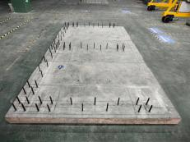
硬件设备 | 灌浆墙（含加压装置） | 剪力墙：尺寸为 1200mm×200mm×660mm（长×宽、×高），内含 6 个半灌浆钢筋套筒，混凝土强度为C30 ；  底座：尺寸为 1240mm×800mm×100mm（长×宽、×高），混凝土强度为C30  吊装设备：尺寸约1900mm×2000mm（高×宽） | 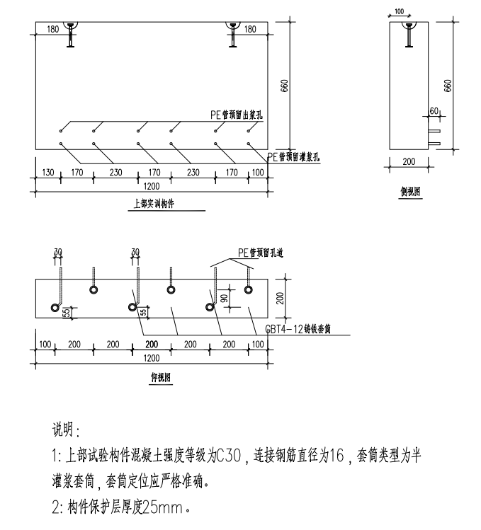 | 1台套/工位  （总6台套） | 山东新之筑信息科技有限公司  武汉真道智享科技有限公司  四川省宏业建设软件有限责任公司 | 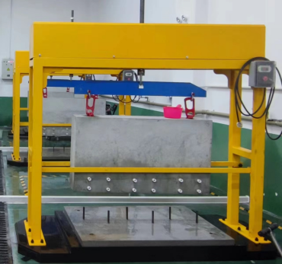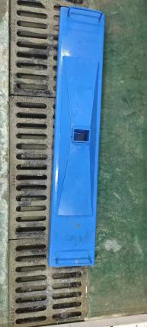
硬件设备 | 灌浆柱（含加压装置） | 柱：尺寸为 400mm×400mm×600mm（长×宽、×高），内含8个半灌浆钢筋套筒，混凝土强度为C30 ；  底座：尺寸为 1000mm×1000mm×100mm（长×宽、×高），混凝土强度为C30  吊装设备：尺寸约1550mm×2000mm（高×宽） | 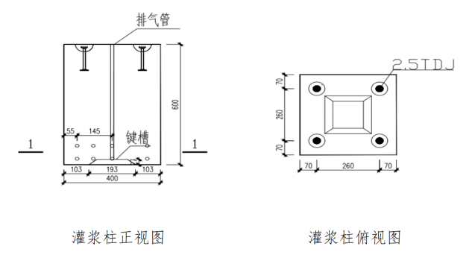 | 1台套/工位  （总6台套） | 山东新之筑信息科技有限公司  武汉真道智享科技有限公司  四川省宏业建设软件有限责任公司 | 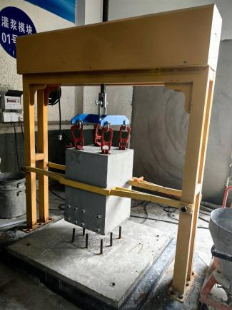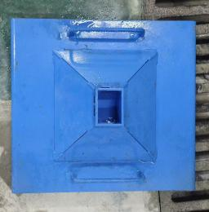
工具 | 水桶 |  |  | 1个/工位  （总12个） | 山东新之筑信息科技有限公司  武汉真道智享科技有限公司  四川省宏业建设软件有限责任公司 | 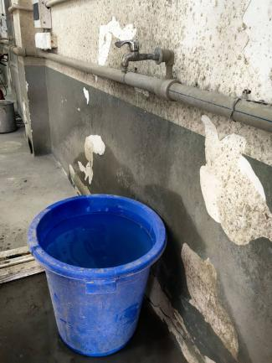
工具 | 不锈钢平底桶 |  | 35L | 1个/工位  （总12个） | 山东新之筑信息科技有限公司  武汉真道智享科技有限公司  四川省宏业建设软件有限责任公司 | 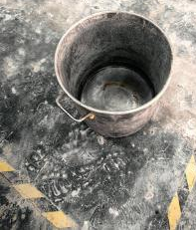
工具 | 货架 |  | 长2m，高2m，宽0.6m  共4层 | 1个/工位 | 山东新之筑信息科技有限公司  武汉真道智享科技有限公司  四川省宏业建设软件有限责任公司 | 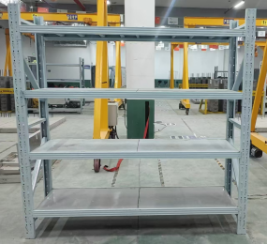
材料 | 扎丝 |  | 长300mm | 1把/工位 | 山东新之筑信息科技有限公司  武汉真道智享科技有限公司  四川省宏业建设软件有限责任公司
材料 | 美纹纸 |  |  | 1卷/工位 | 山东新之筑信息科技有限公司  武汉真道智享科技有限公司  四川省宏业建设软件有限责任公司
材料 | 灌浆料 | 25kg/包 |  | 1包/工位 | 山东新之筑信息科技有限公司  武汉真道智享科技有限公司  四川省宏业建设软件有限责任公司 | 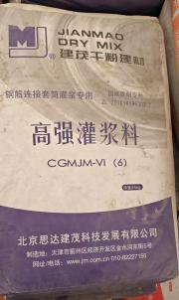
材料 | 封缝料 | 25kg/包 |  | 1包/工位 | 山东新之筑信息科技有限公司  武汉真道智享科技有限公司  四川省宏业建设软件有限责任公司 | 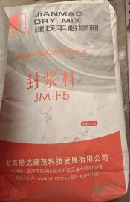
水电 | 灌浆工位电 |  | 220v插座：两孔+三孔  380v插座：四孔 | 每工位 |  | 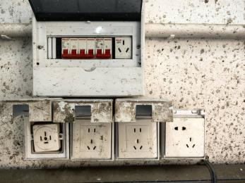
水电 | 灌浆工位水 |  | 1个自来水龙头 | 每工位 |  | /
水电 | 吊装工位电 |  | 380v插座：四孔 | 每工位 |  | 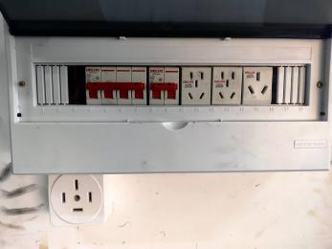
技术支持 | 设备技术保障、安全操作规范要求等如下，请务必认真遵守。  一、若有，预制构件吊装-龙门吊使用规范  1.使用前认真查看吊链、吊钩等部位是否完好；  2.作业时吊钩下严禁站人，操作者应主动避让并制止无关人员进入工作区域，每次使用完毕及时关闭遥控器电源并将遥控器放置指定位置；  3.物品起吊时，应先稍离地试吊，确认吊挂平稳制动良好后应缓慢运行；  4.工作停歇时，不得将重物悬在空中停留。运行中落放吊件时应发出警告及时避让，严禁吊物在人头上越过。运行中由于突然故障而引起吊件下滑时，必须采取紧急措施向无人处降落；  5.不准将吊装构件长时间停留在空中；  6.吊装结束不用时，应将龙门吊停放在安全处，将吊钩升至一定的高度，并切断电源，将遥控器关闭放在指定位置；  7.吊装时，严禁斜拉；龙门吊行进时，注意电线。  二、若有，构件吊装、灌浆安全注意事项：  1.用撬棍调整剪力墙的平面位置时，不能真用撬棍去撬，会造成剪力墙构件底部破损，撬棍只能象征性的撬，实际的平面位置需要用斜支撑来调节；  2.铝模板涂刷脱模剂不用真刷，竞赛场地不提供真实脱模剂，只需要有刷脱模剂的动作即可，因为要重复利用；  3.混凝土构件的规格尺寸、配筋信息若有超出规范允许误差的，按实际测量数据记录；  4.竞赛结束，赛后测量完成并评分结束后，参赛选手需将吊装构件进行拆除，并将工位复位，未配合完成拆除现场清理裁判组决定扣分或不得分，拆除所用时间不计入竞赛时间内；  5.竖向钢筋连接的连接套筒为避免吊装剪力墙时剪力墙底与其出现碰撞，套筒需由参赛选手拧；  6.参赛队的工装可用参赛服代替，比赛时只需穿反光背心即可；  7.灌浆时灌浆构件底部需要垫垫片形成20mm高度（采用钢垫片：变形小，受压大）。
场地及环境 | 现将场地及环境作如下说明，供参赛队参考和选择，选择吊装模块、灌浆墙、灌浆柱其中之一，比赛时长0至1小时之间均可。现场构件如与标准尺寸、外观质量有轻微差别，属于正常，不予更换。  （一）技能操作实施竞赛环境  比赛场地面积≥1000平方米，满足12支参赛队伍同时比赛，另还有3个吊装工位为空工位。竞赛场地要求如下：  1.实操工位吊装和灌浆各12个，其中灌浆分为6个灌浆墙和6个灌浆柱，标记考核工位序号。各工位均布置有双电子监控设备，监控范围360度无死角。  2.赛场通风、采光良好，有足够的的操作面，吊装场地满足吊运周转余地和安全距离。  3.赛场内配置实操竞赛区域、裁判工作区域和公共道路，比赛环境安全、无其他干扰。  4.吊装技能实操赛场占地面积约65㎡，配置1t～2t额重的移动式龙门吊，每个工位布置吊装材料存放区、吊装工具存放区、预制砼墙板存放区、材料指定摆放区、工具指定摆放区、预制砼墙板安装区、裁判工作区。灌浆场地每个工位面积约18㎡，每个工位布置灌浆料制备区、灌浆工具材料指定摆放区、墙灌注区或柱灌注区、裁判执裁区。  5.灌浆场地内配置冲洗用水并设排水沟及沉淀池，冲洗废水经过多级沉淀处理后方排至市政管网，配置废料存放容器。  6.吊装场地每个工位配备220V电源和380V插座一只，插座有两个以上的功能插口。灌浆场地每个工位配备220V、380V电源插座，插座有两个以上的功能插口。  7.灌浆场地每个工位配备自来水接口、照明设施。  8.预制构件现场吊装考核平台包含提供预制墙板等构件，满足各类连接节点、竖向构件吊装竞赛要求。  9.预制构件现场灌浆考核平台提供预制柱、预制墙等构件，满足构件吊装、灌浆竞赛要求。  10.工位布置情况详见下图：  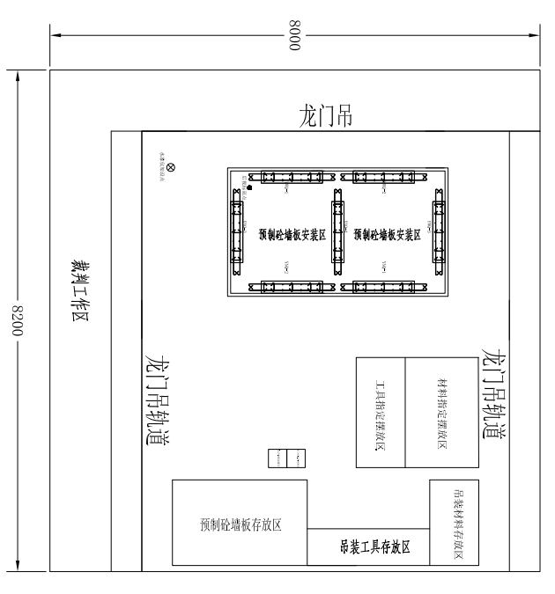  吊装工位平面布置图（供参考）  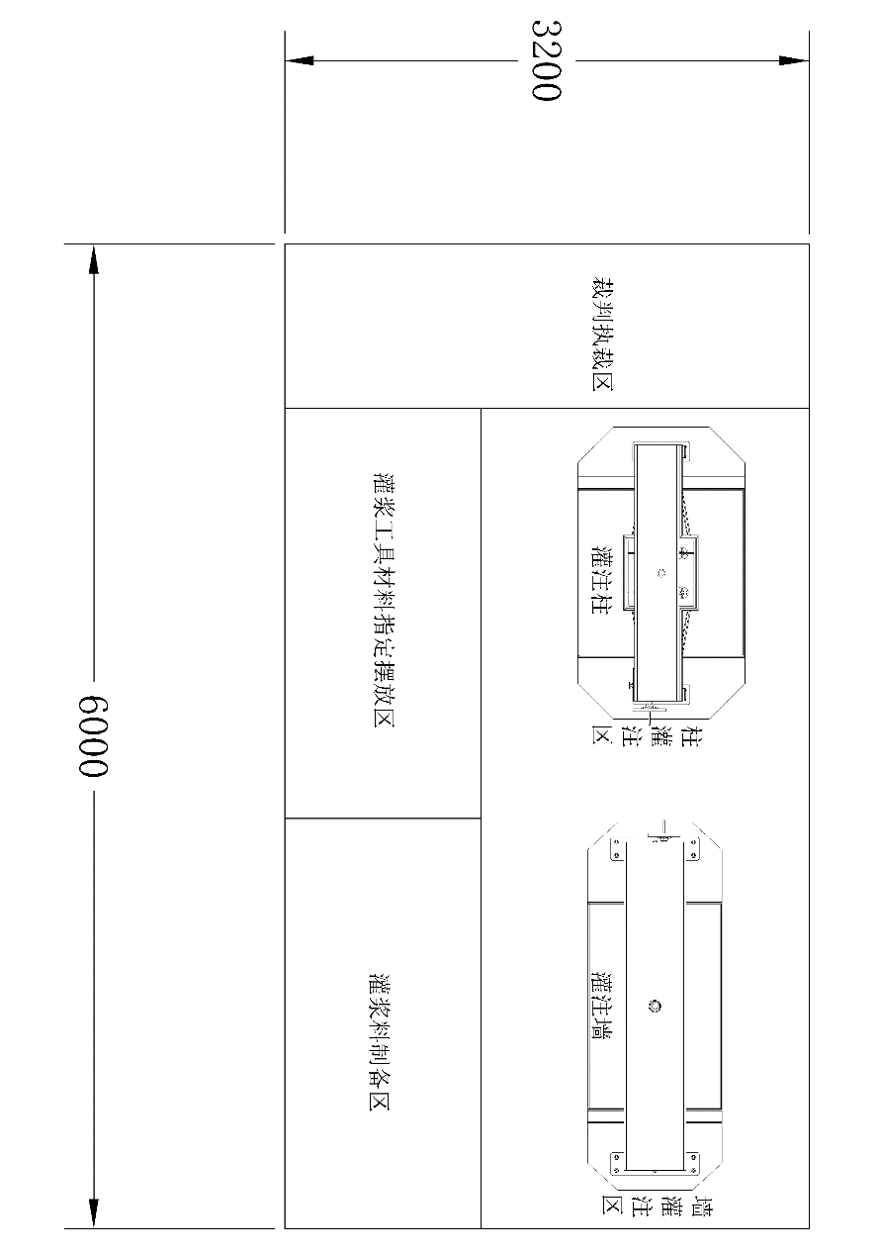  灌浆工位平面布置图（供参考）  （二）技术平台  1.预制构件现场吊装考核平台  竞赛设备建议使用轻质材料制作，形态结构与预制构件一致，依据行业标准，搭建构件吊装的实操环境和实操基础，满足墙板吊装、节点连接的实操与技能考核需求，同时实操基础满足可配置化，保证不同实操类型构件的装配式需求，保证赛题设置的灵活性和可持续性。  各构件具体技术要求如下：  筏板底座：预留插筋、预留一级连接螺纹套筒，预留支撑螺母，具体数量位置与预制构件配套。轴线划线。尺寸：不小于3600mm×2100mm×120mm。材料可用混凝土或者其他轻质材料制作，保证坚固耐用。  仿真预制剪力墙墙板：预制剪力墙墙板设计符合国家装配式标准图集要求，底部预留灌浆套筒，预埋吊钉，预留斜支撑螺母、模板通孔，构件编号标牌标记，剪力墙组合可用于“一字型”、“L型”节点现浇连接训练。需提供墙板4块。墙板尺寸不小于1000mm×1250mm×200mm。材质可用混凝土或者其他轻质材料制作，保证坚固耐用。  后浇段配件：由铝面板（一字形、L形）1套、面板支架（一字形、L形）1套、对拉螺杆3对（长度600mm，直径20mm），配筋（φ14钢筋12根、φ8箍筋16根）1套等组成。面板采用铝合金模板，L型尺寸为430mm×430mm×1270mm、630mm×630mm×1270mm各一块，一字型尺寸为760mm×1270mm两块；面板支架采用钢制，L型尺寸390mm×390mm、710mm×710mm，一字型尺寸800mm。保护层卡子建议为塑料卡，不容易发生位移，支撑钢筋稳定，不容易脱落。垫片要求耐磨平整，高效抗压，尺寸建议边长2cm。  墙板插架:采用框架主体，钢结构制作，由固定立柱和移动钢棒组成，满足至少5个墙板构件存放。  吊具：650mm单钩吊具2根等。  龙门吊：高度3400mm-3800mm，起吊高度2500mm以上，跨幅3500m以上，荷载1t~2t。  2.预制构件现场灌浆考核平台  构件灌浆实操竞赛设备建议采用缩小混凝土构件形式，依据行业标准进行设计，还原构件灌浆实际操作环境，满足构件灌浆实操与技能考核需求。同时采用手动机械吊装臂，进行构件升降控制。对于缩小构件造成的压力不足情况，设备可采用机械加压负载形式，补足2m高度以上正常混凝土构件的压力，规避因外因造成的与实际不符或影响比赛公平的因素。  具体技术要求如下：  上部结构：剪力墙尺寸为1200mm×200mm×660mm；柱尺寸为400mm×400mm×600mm；混凝土强度为C30，2.5T吊钉。剪力墙构件内含6个半灌浆钢筋套筒，柱构件内含8个半灌浆钢筋套筒。  下部结构（底座）：剪力墙底座尺寸为1240mm×800mm×100mm；柱底座尺寸为1000mm×1000mm×100mm；混凝土强度为C30。  吊装设备：电动控制。荷载：1~2t。电压频率：220V-50HZ。  灌浆设备：电压/频率为380V-50HZ，额定压力1~1.5MPa；料斗容积≥15L。  鸭嘴吊具：满足构件吊装规范要求。  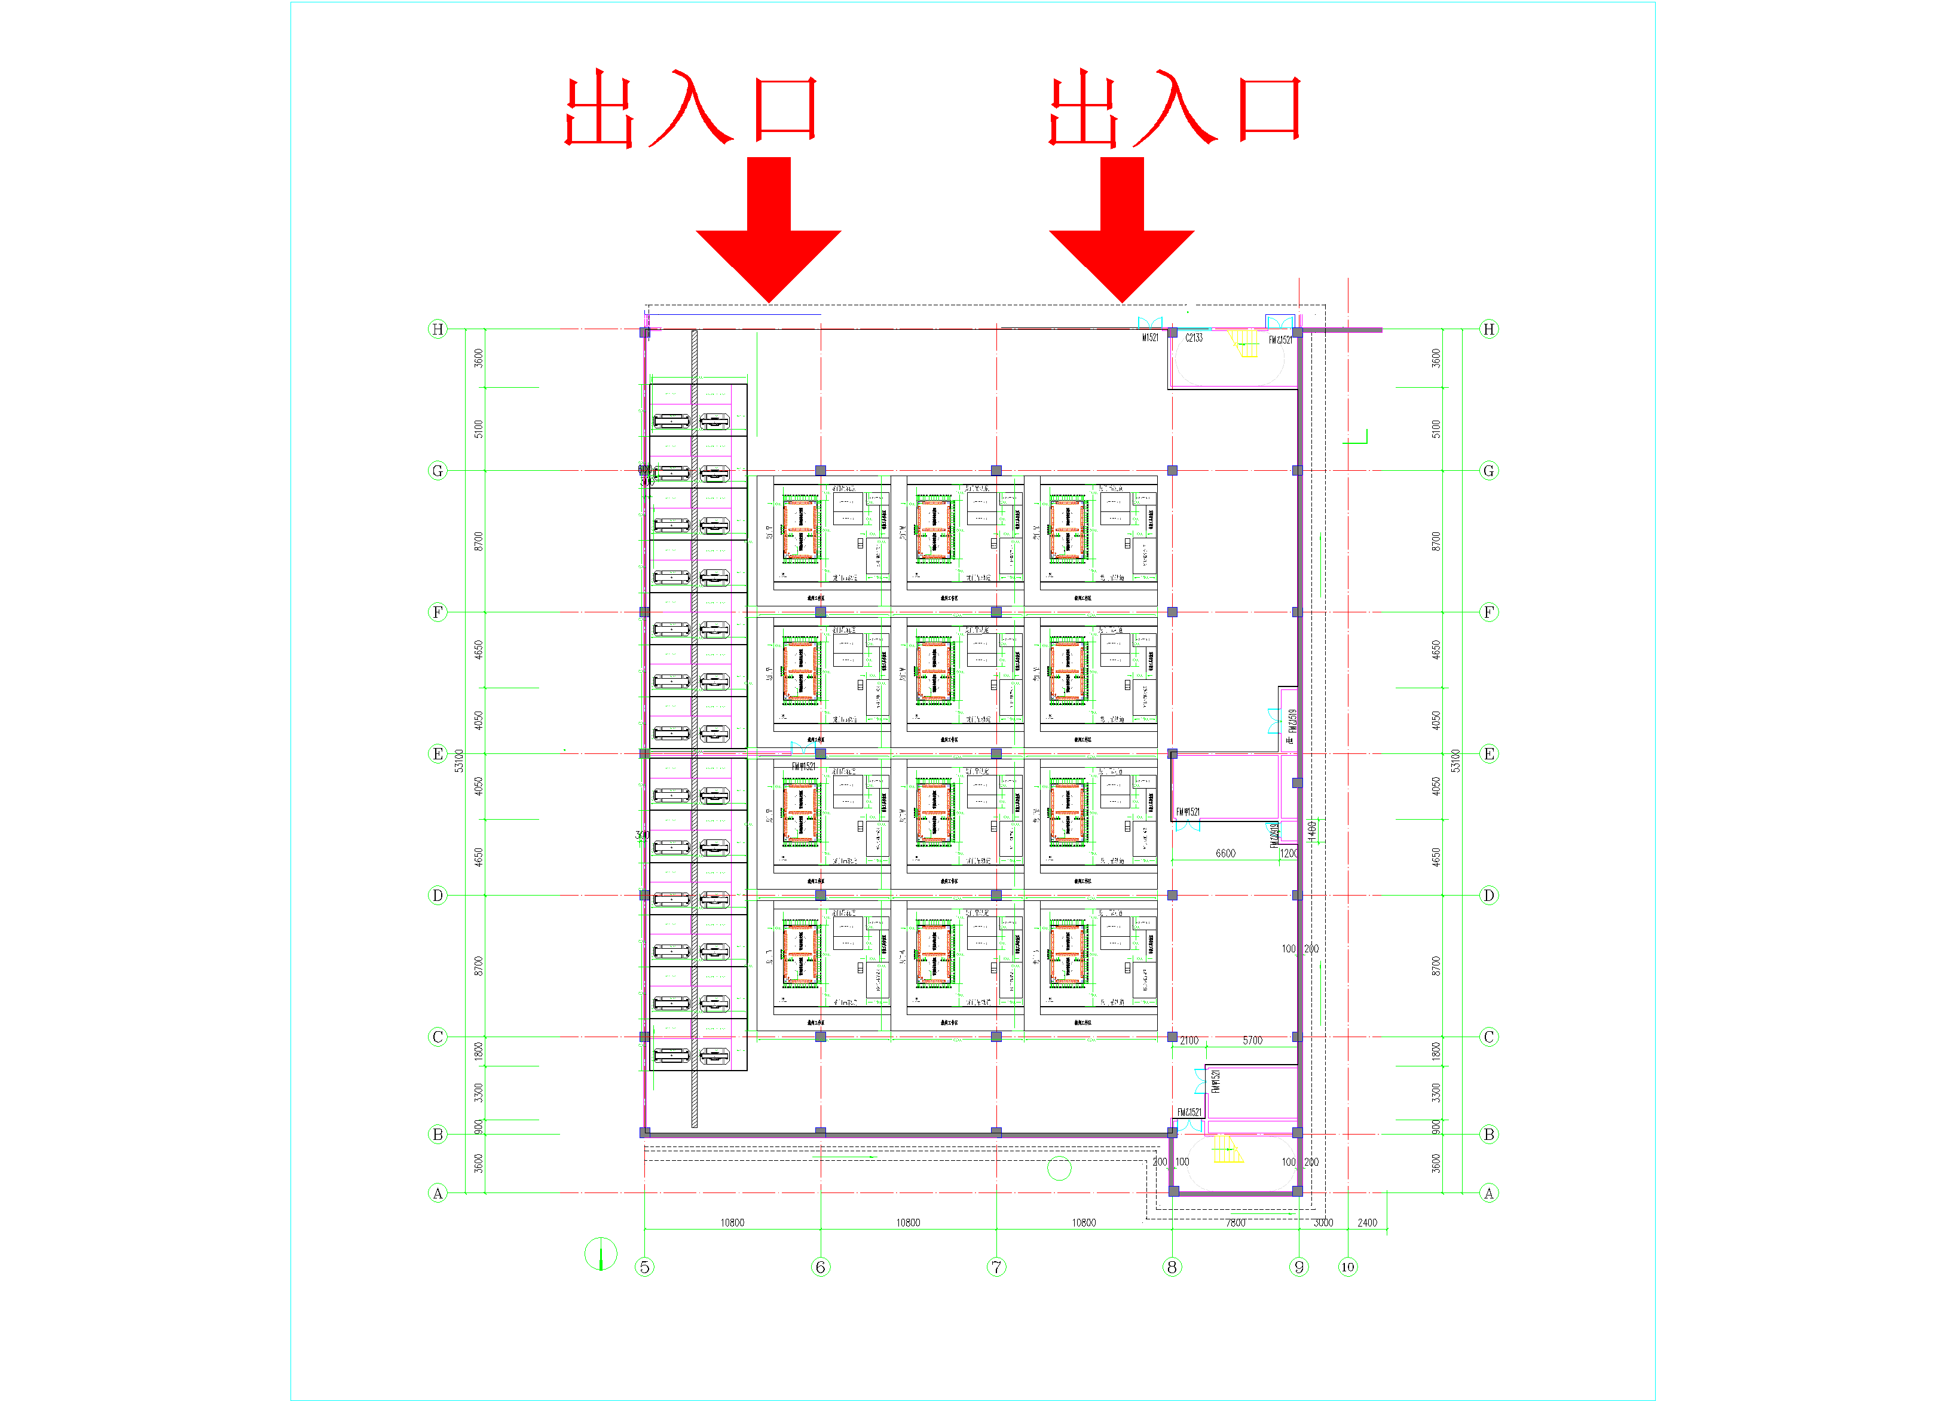  竞赛工位平面总布置图（供参考）
其他

附件

参赛队伍与承办学校就自带设备协商后确认书
（模板）

甲方：贵州省交通运输学校
乙方：（参赛队伍所在学校）

乙方参加总决赛争夺赛中职组别土木建筑赛道005装配式建筑构件安装小组比赛。在比赛过程中，决定自带比赛设备，现与甲方协商沟通后，确定以下事宜。
一、需要甲方提供
（一）场地（包括：工位的面积、水、 电、气、 网、照 明、场地承重等环境要求及实时录像要求等）
（二）设备进场对接（包括：进场时间、撤离时间；安装、调试等需要承办校的配合及帮助事项等）
（三）开赛前的设备封存要求
……（其他）
二、乙方须自行承担
（一）进场设备清单
（二）设备的往来运输
（三）设备的安装、调试
（四）设备现场保障及技术支持等
（五）工位上所需材料
（六） ……（其他）
三、其他商议确定的事项
（一）比赛自带工具
根据承办校比赛场地面积和功能使用情况，乙方自行设计工具箱，要求留有叉车方便装卸的底盘，占地长不大于2m，宽不大于0.8m，高不宜大于1.3m。
收件地址：贵州省贵阳市云岩区白云大道224号贵州省交通运输学校（混凝土建筑实训基地）
收件人和收件人联系电话另行通知。
（二）设备使用安全
邮寄设备工具时，乙方做好设备工具的保护，邮寄的设备工具遵守相关运输、包装规定，不得违反法律法规，甲方只提供存放场地。
……（根据实际双方自行协商确定，包括设备使用安全等内容）
四、确认书（ 附件 1 、附件 2 、附件 3 ）

甲方： 乙方：
（盖章） （盖章）
法定代表人/代表： 法定代表人/代表
时间： 年 月 日 时间： 年 月 日

附件 1

承办学校提供的设备和场地信息清单（模板）
承办学校
组别  （ 中/高职） |  | 赛道 |  | 小组  （赛项）
 | 名称 | 型号 | 主要技术 参数 | 台套数 | 设备 厂商 | 备注
硬件
软件
工具
……
技术支持 | （情况概述包括设备技术保障、安全操作规范要求等）
场地及环境 | （场地、水、气、电、网等）
其他

附件 2

参赛项目信息

组队 | □ 国内组 □ 国际组
组别  （ 中/高职） |  | 赛道 |  | 小组
参赛项目名称 | 承办学校提供的设备及环境是否满足需求 |  | 设备是否自带 | 比赛时长 | 备注

附件 3

参赛队自带设备清单及赛场环境要求确认信息（模板）

参赛学校
所属赛道 |  |  | 组别
自带设备 | 名称 | 型号 |  | 主要技 术参数 | 台套数 |  | 设备 厂商 | 备注
硬件
软件
工具
……
技术支持 | （情况概述包括设备技术保障、安全操作要求等）
场地及环 境要求 | （场地、承重、水、气、电、网等）
其他要求

